Внеклассное мероприятие по ОРКСЭ «Познавательная викторина».

Цель учебно-воспитательной работы:
-формирование всесторонне - развитой, общественно-
активной и социально-полноценной личности.
Основные задачи программы:
-выявить знания, изученные ранее;
-развитие познавательных интересов;
-знакомство с социально-культурным и историческим опытом
различных поколений, религиозных конфессий;
-формирование умения общаться в коллективе,
аргументировать свою точку зрения;
-воспитание чувства ответственности за коллективное дело;
-развитие творческих и интеллектуальных способностей;
-повысить интерес учащихся к ОРКСЭ.

Ход игры.

Организационный момент.
Ведущий: Добрый день, дорогие ребята, уважаемые гости! Мы с вами на игре «Познавательная викторина». Главными действующими лицами будут две команды. Игра состоит из 6 конкурсов. За каждый правильный ответ команда получает баллы. Если у команды нет ответа, то задание переходит другой команде. Принцип ясен? Нашу игру будет оценивать жюри.
Представление жюри
1. ____________________________________________________
2. ____________________________________________________
3. ____________________________________________________
4. ____________________________________________________

Пусть каждый смело,
Вступит в бой,
В азарт соревнованья.
Успех придет не сам собой,
Помогут ваши знания

Ведущий представляет команды.
1. Звезда
2. Молния
Необходимое условие: вопросы должны предполагать способность учащихся логически мыслить, устанавливать причинно-следственные связи. Ведущий задает вопросы, участники команд поочередно отвечают на вопросы, если команда знает ответ, капитан поднимает флажок. После этого один участник команды дает ответ. Если ответ неверный, то на вопрос может ответить другая команда. Выигрывает та команда, которая наберет больше баллов. На экран проецируются вопросы по ОРКСЭ. За каждый правильный ответ команда получает 1 балл.
Команды по одному представляют свои девизы и эмблему, жюри
оценивает каждую по 5 бальной системе.
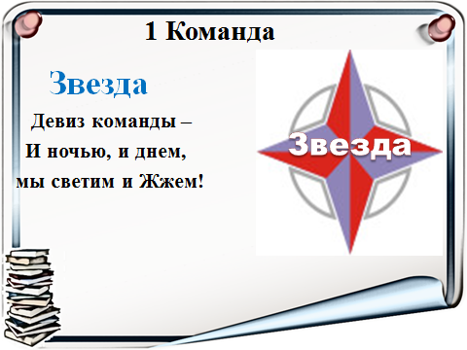
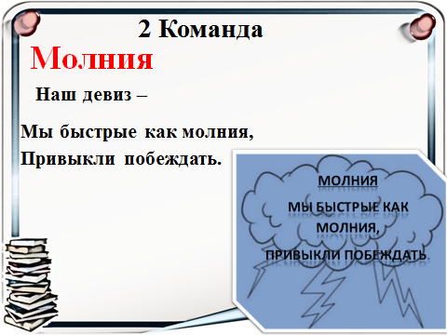

1 конкурс
Кто быстрее…
- Что означает слово религия?
(Это связь человека с богом)
- Мировые религии мир?
(Христианство, ислам, буддизм)
- Как называется состояние покоя, к которому стремятся буддисты?
(Нирвана)
- На какой праздник люди обмениваются крашеными яйцами?
( На пасху)
- Что означает слово философия?
(Любовь к мудрости)
- Как называется культовое сооружение в исламской религии?
(Мечеть)
- Когда у нас в стране отмечают праздник день народного единства?
(4 ноября)
- Каких философов вы знаете?
(Цицерон, Сократ, Аристотель, Софокл)
- Национальное дерево России?
(Береза)
- Кто был первым космонавтом в мире и когда отмечается день космонавтики?
(Юрий Гагарин- 12 апреля)

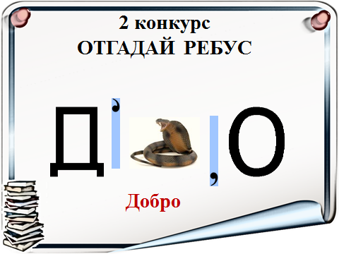

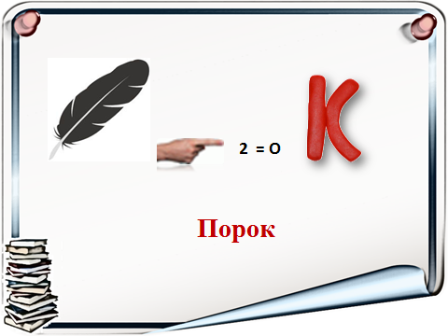

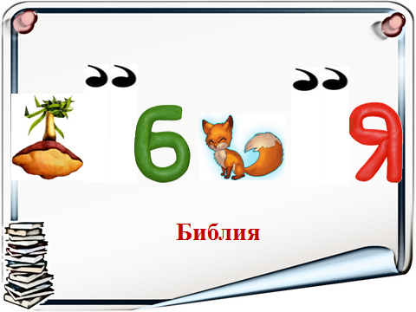

3 конкурс
Расшифруй слово…

ПА 3 ОТ
(Патриот)

4 конкурс
Угадай мелодию…
Вам надо определить к какой конфессии относится музыка, которая прозвучит сейчас?
1. Ислам;
2. Православие;
3. Буддизм.

5 конкурс
Объясните и найдите лишнее…
Вам даются фотографии на разные темы, но у них что–то общее. Вам надо каждую фотографию объяснить и найти лишнее.
Синагога
Мечеть
Пагода
Будда
Священник
Коран
Библия
Икона
Буддистский священник
Храм
Буддистский идол
Мыслитель

6 конкурс
Разгадай кроссворд…
- Чувство сильного смущения, которое испытывает человек, совершив плохие поступки. От этого чувства можно «сгореть».
- Чувство, которое испытывают люди, которых вы огорчили, обидели?
- Чувство сильного возмущения, раздражения, негодования, которое может вызвать обида.
- Недоброе чувство, мысль или дело.
- Изменение оценки, которую человек дает своим поступкам, сожаление, испытываемое им от совершенных ошибок.
- Ощущение большого душевного удовлетворения, которое испытывает раскаявшийся человек.
- Состояние полной, высшей радости.
1.
2.
3.
4.
5.
6.
7.

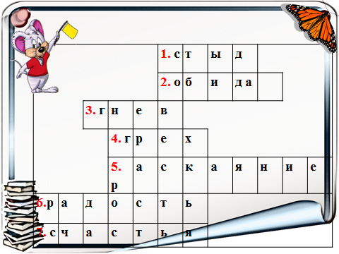

Подведение итогов.

